|  |
| --- |
|  |
| МИНОБРНАУКИ РОССИИ |
| Федеральное государственное бюджетное образовательное учреждение  высшего образования  **«МИРЭА - Российский технологический университет»**  **РТУ МИРЭА** |

Институт Искусственного Интеллекта (ИИТ)

Кафедра промышленной информатики (ПИ)

**Отчёт по практическим работам. Тема - «Деятельность игрового клуба»**

по дисциплине«Проектирование баз данных»

Выполнил студент группы ИКБО-06-21 Шмаков Ф.М.

Принял ассистент кафедры ППИ Серебрянкин В.А.

Работа выполнена «__» _______2023 г.

«Зачтено» «__» _______2023 г.

Москва 2023

**Содержание**

Практическая работа 1 3

Практическая работа 2 9

Практическая работа 3 12

Практическая работа 4 18

Практическая работа 5 19

Практическая работа 6 20

Выводы 26

**Практическая работа 1**

Требуется создать IDEF0-диаграмму по выбранной теме, а также декомпозировать каждый из процессов в диаграмме. Выбранная тема - «Деятельность игрового клуба». Все диаграммы в данной практической работе строились в виртуальной среде Ramus, декомпозиция процессов тоже была произведена (Рисунок 1, Рисунок 2, Рисунок 3, Рисунок 4, Рисунок 5).

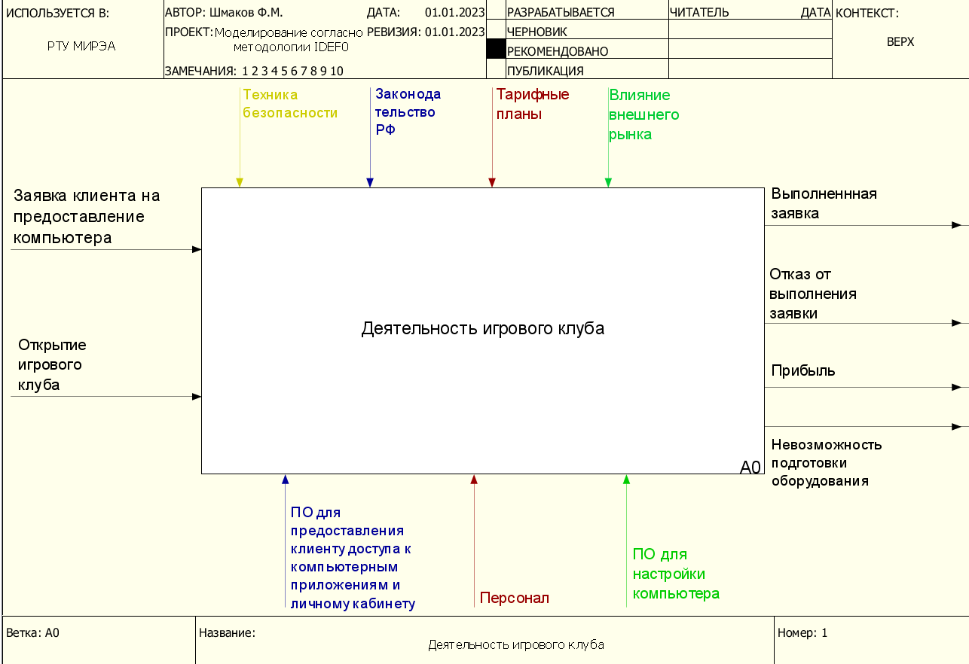

Рисунок 1 - Общая IDEF0-диаграмма

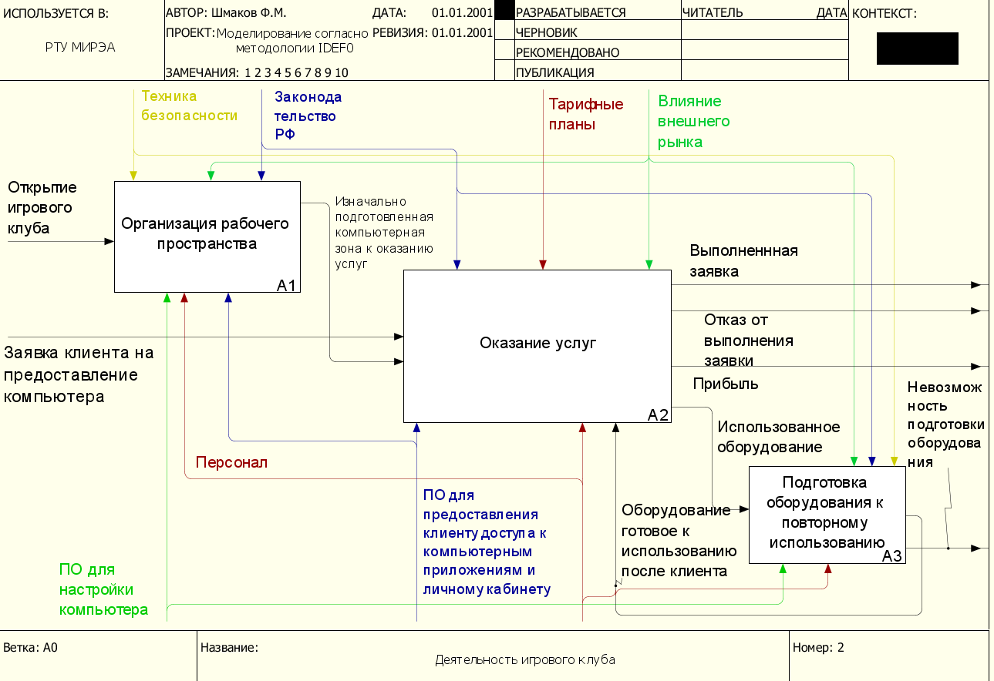

Рисунок 2 - Декомпозиция общей диаграммы

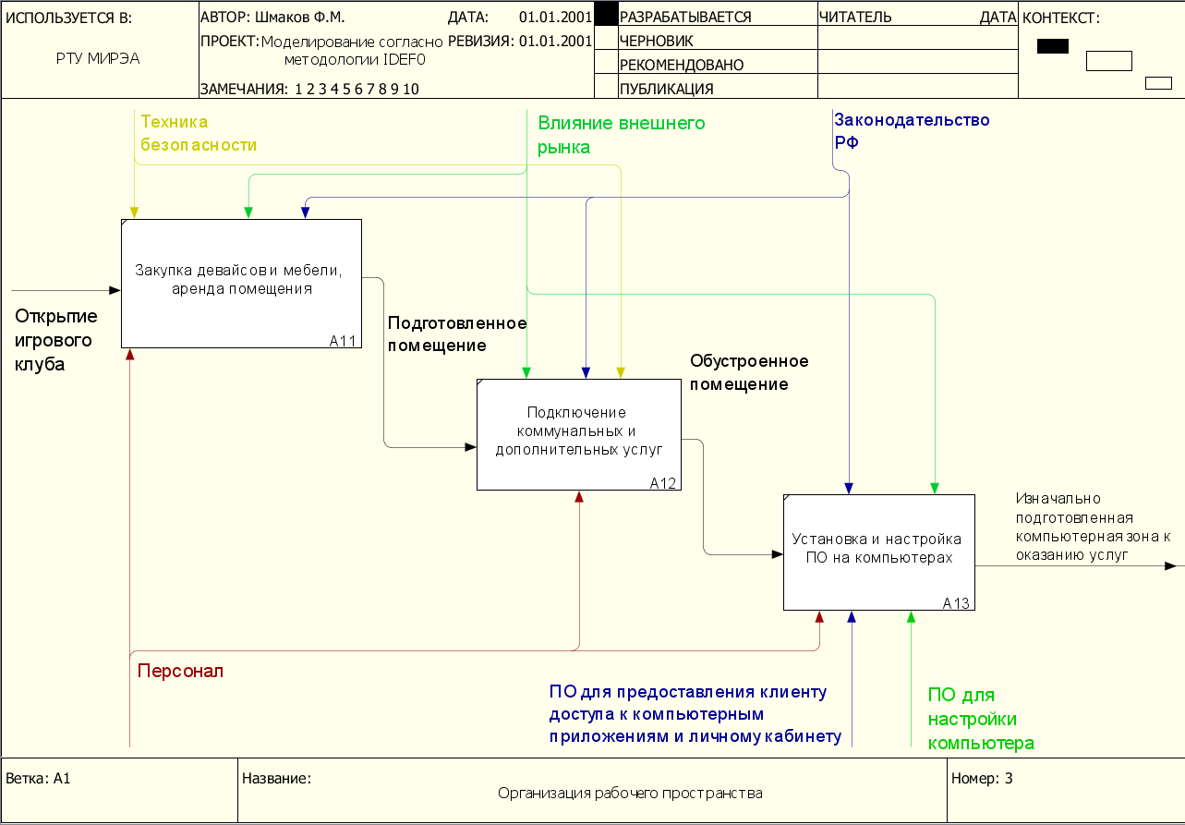

Рисунок 3 - Декомпозиция процесса организации рабочего пространства

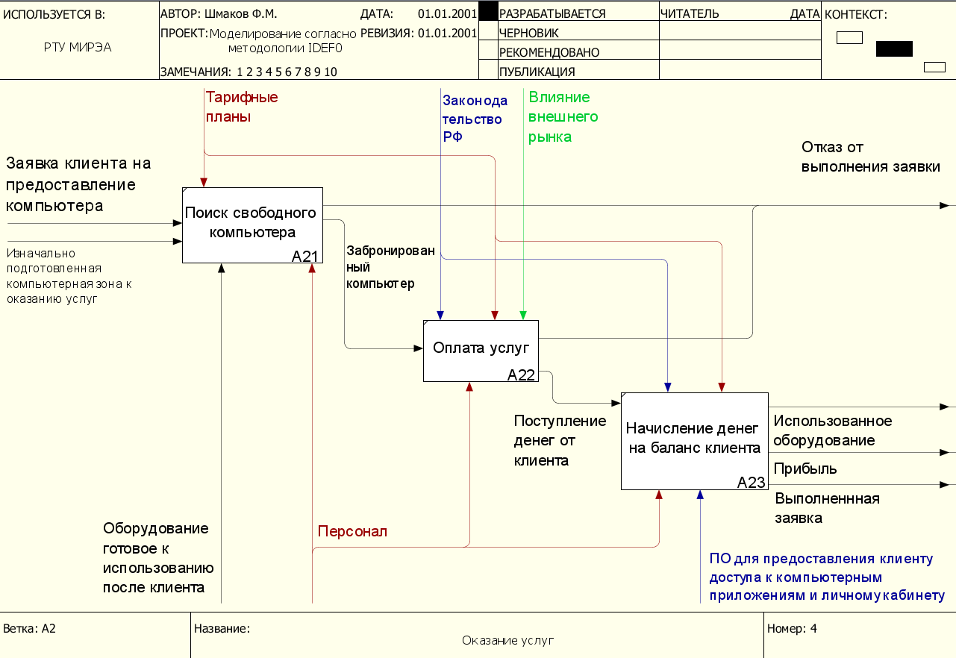

Рисунок 4 - Декомпозиция оказания услуг

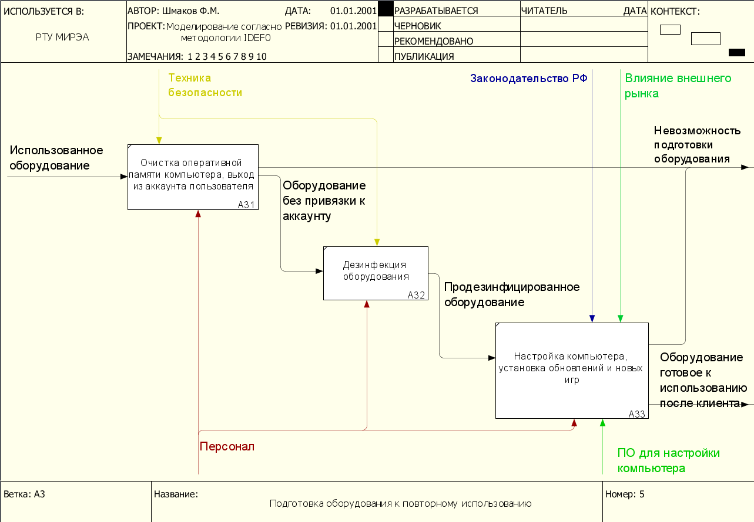

Рисунок 5 - Декомпозиция подготовки оборудования к повторному использованию

**Практическая работа 2**

Требуется создать DFD-диаграмму по выбранной теме. Также были декомпозированы некоторые требуемые процессы (Рисунок 6, Рисунок 7, Рисунок 8).

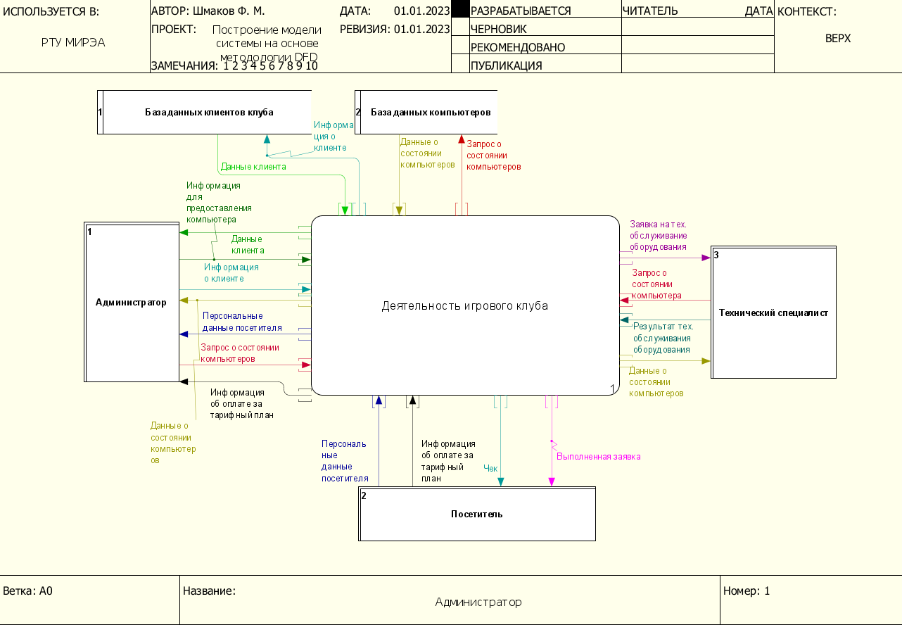

Рисунок 6 - Общая DFD-диаграмма

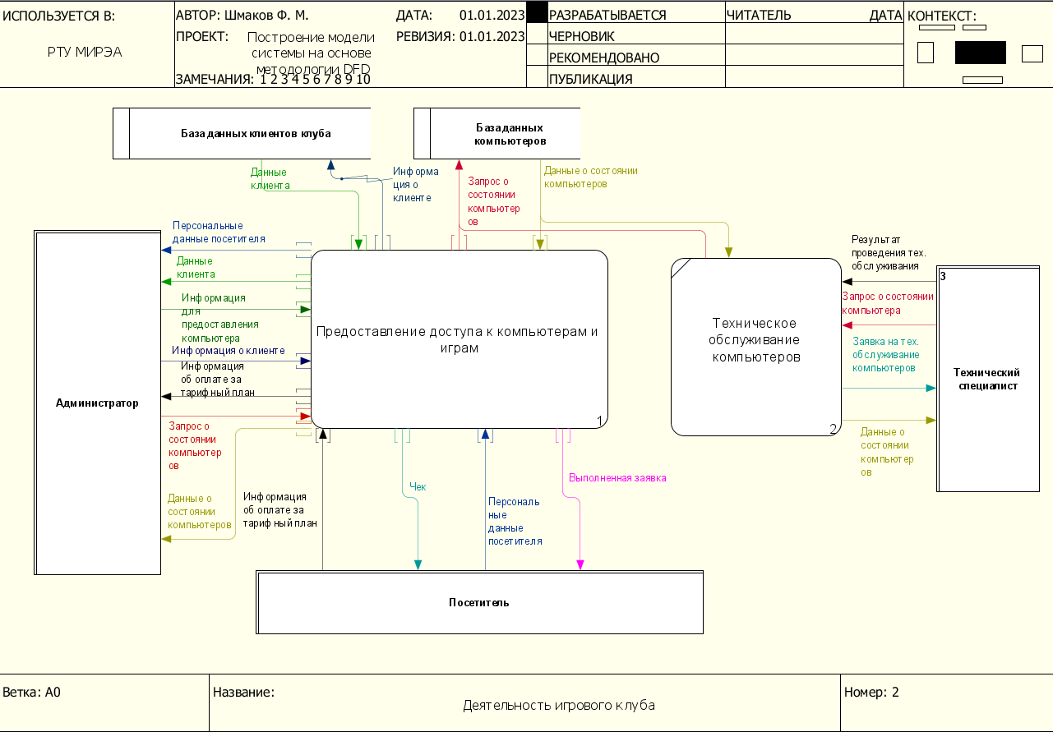

Рисунок 7 - Декомпозиция общей диаграммы

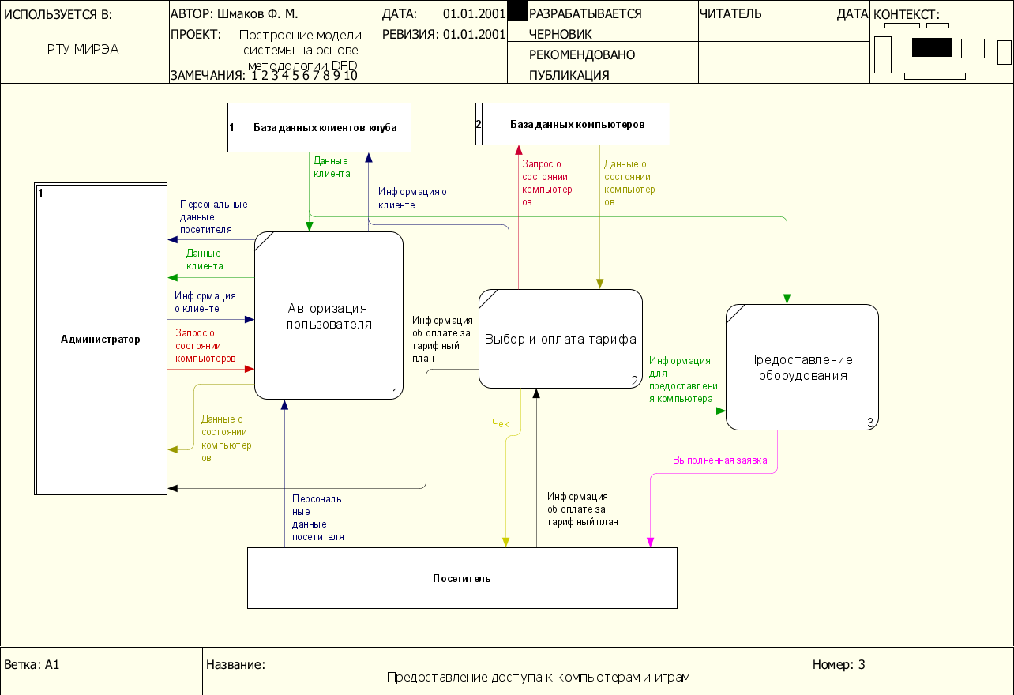

Рисунок 8 - Декомпозиция предоставления доступа к компьютерам и играм

**Практическая работа 3**

Требуется реализовать: диаграмму вариантов использования, классов, последовательности и коопераций (Рисунок 9, Рисунок 10, Рисунок 11, Рисунок 12, Рисунок 13, Рисунок 14).

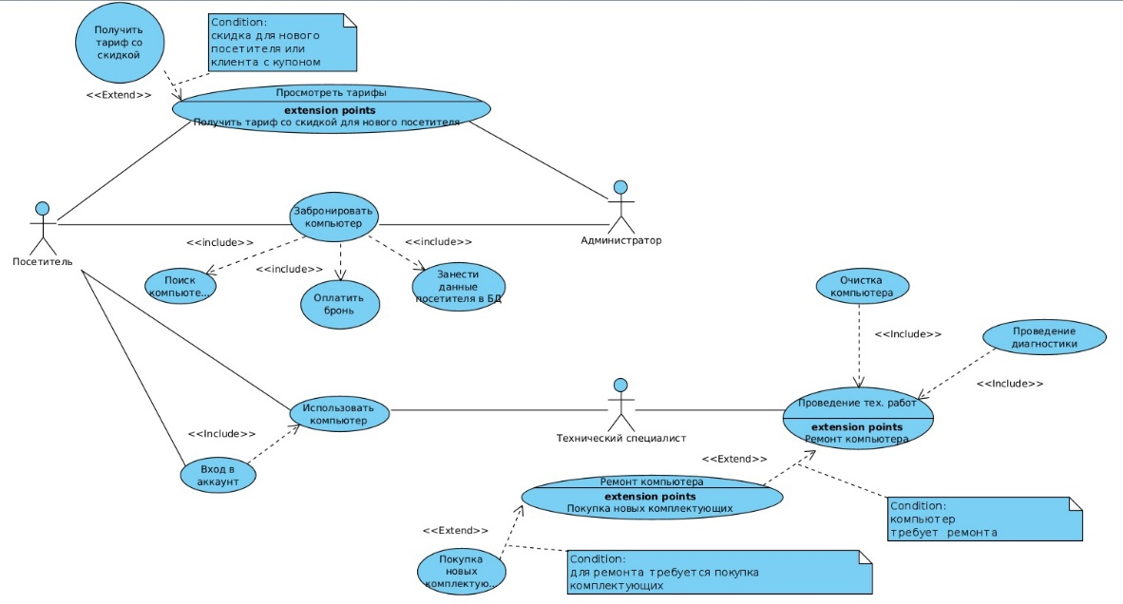

Рисунок 9 - Диаграмма вариантов использования

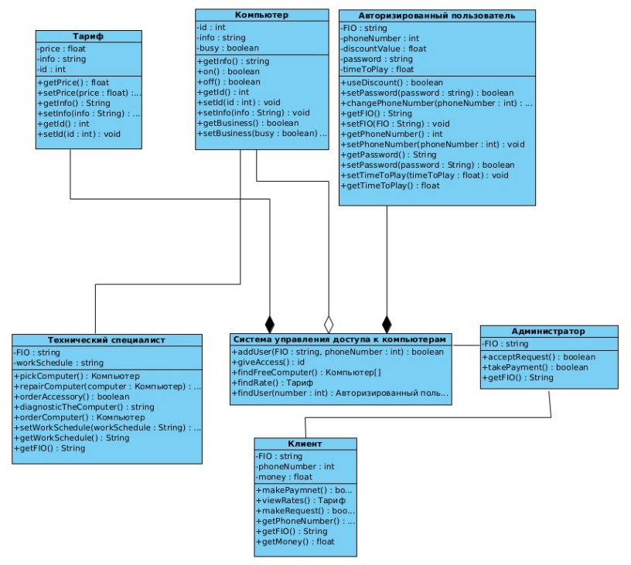

Рисунок 10 - Диаграмма классов

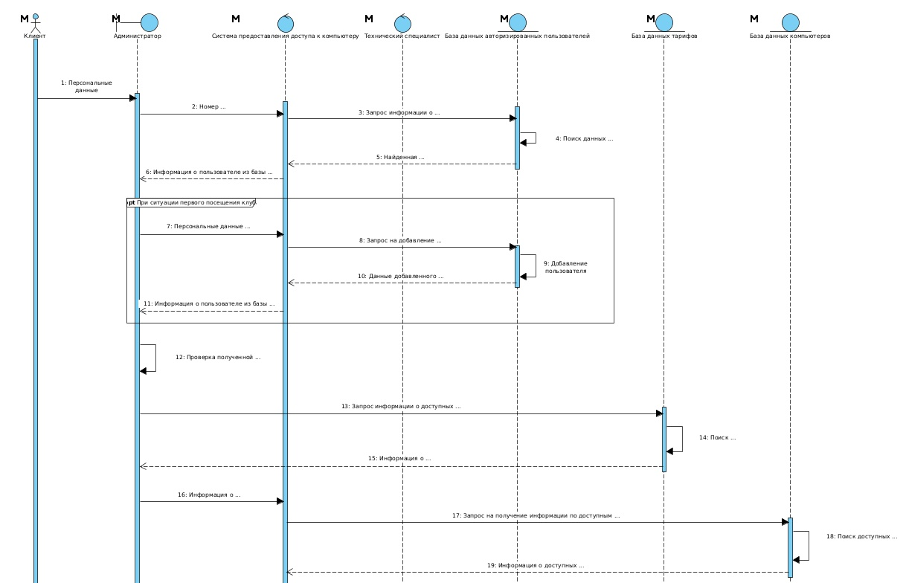

Рисунок 11 - Диаграмма последовательности

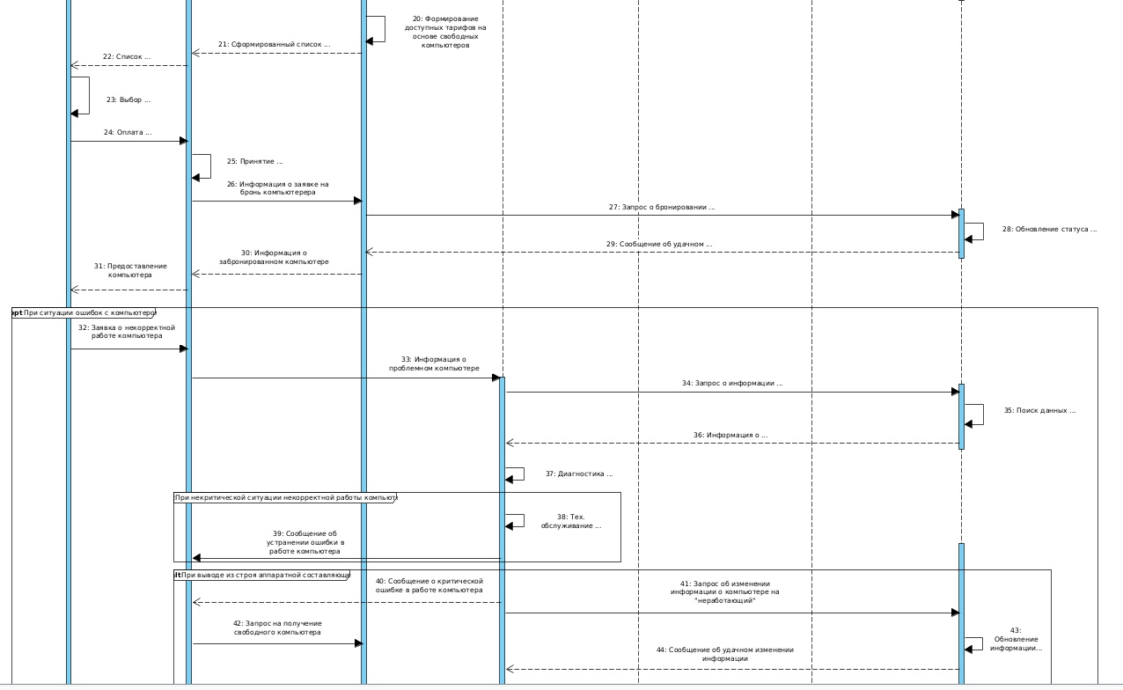

Рисунок 12 - Диаграмма последовательности продолжение

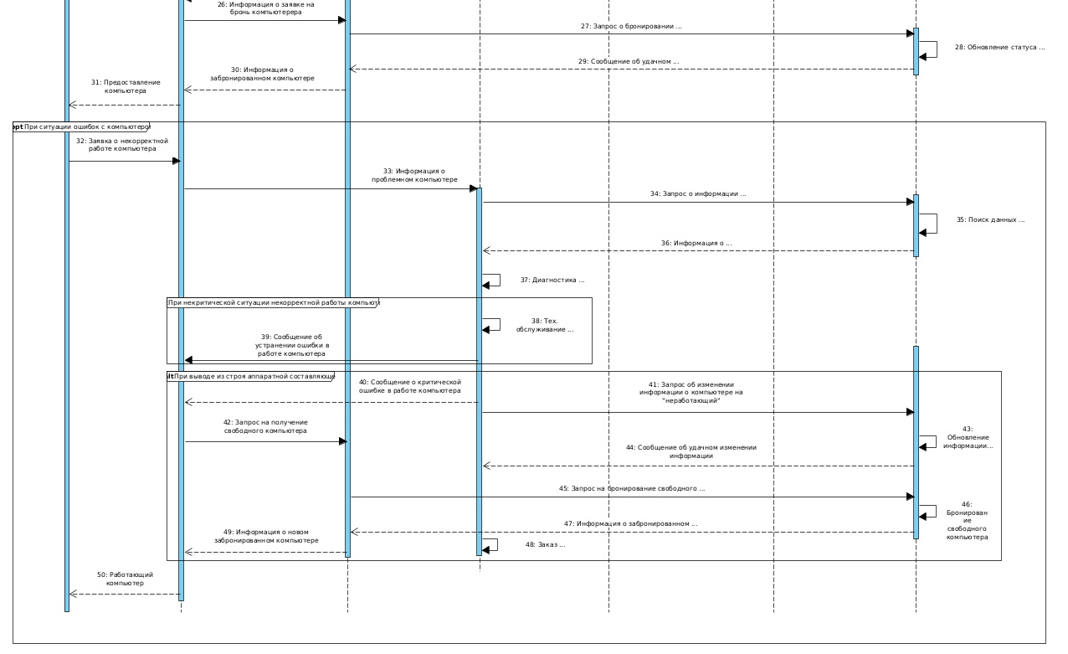

Рисунок 13 - Диаграмма последовательности продолжение

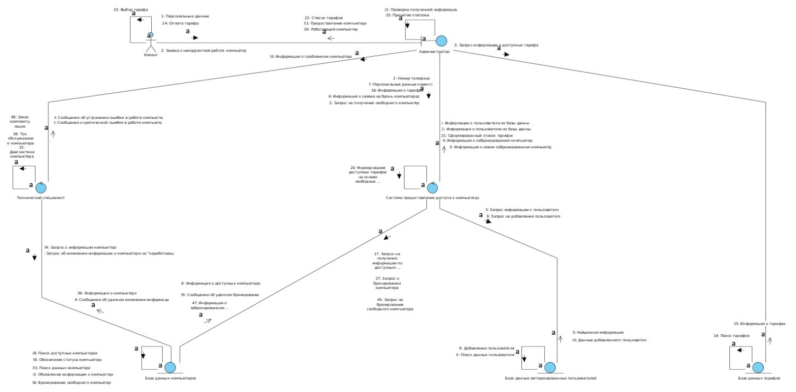

Рисунок 14 - Диаграмма коопераций

**Практическая работа 4**

Требуется декомпозировать рассматриваемую систему методом Чена/Мартина (Рисунок 13). Необходимо учесть отношения актёров в системе, их количественное соотношение с сущностями.

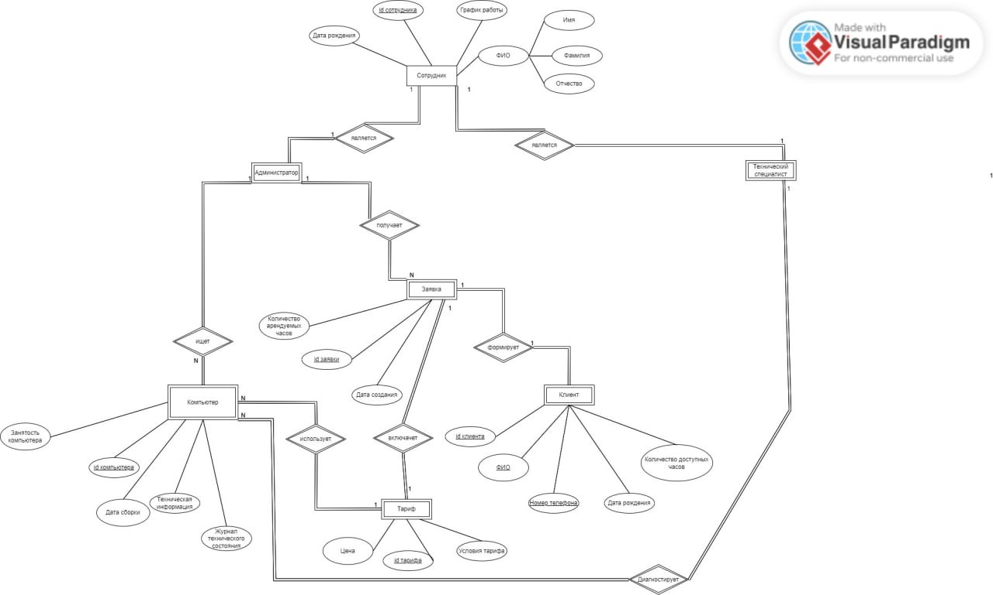

Рисунок 13 - Декомпозирование системы

**Практическая работа 5**

Требуется реализовать IDEF1X-диаграмму, построенную на основе реализованной ранее (Рисунок 14).

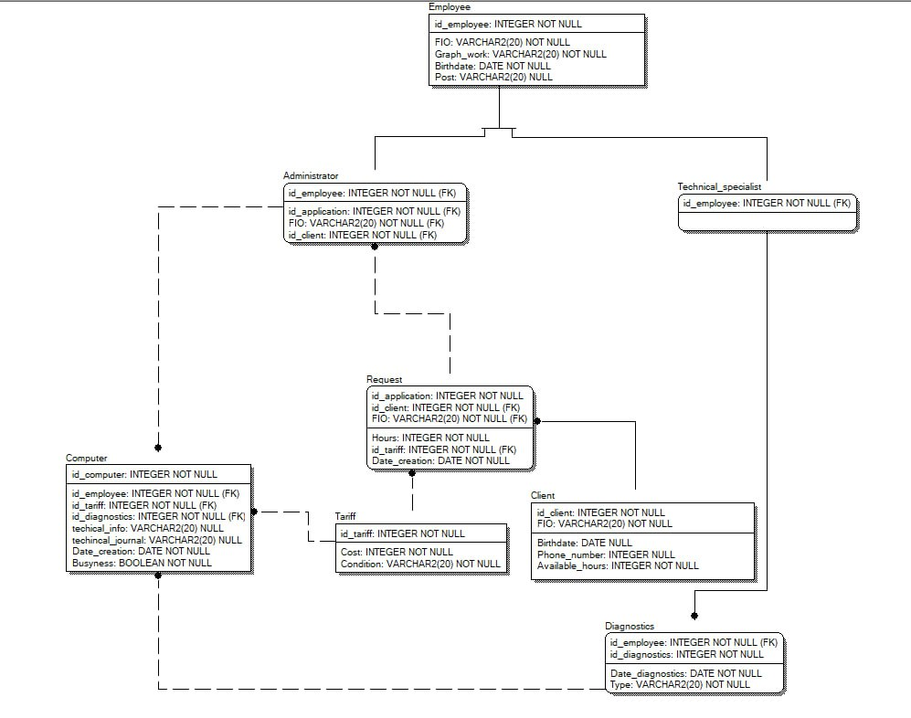

Рисунок 14 - IDEF1X-диаграмма

**Практическая работа 6**

Требуется реализовать операции реляционной алгебры для некоторых сущностей системы.

Таблица 1. Таблица сотрудников

|  |  |  |  |  |
| --- | --- | --- | --- | --- |
| **id Сотрудника** | **ФИО** | **График работы** | **Дата рождения** | **Должность** |
| 0 | Дамарад Даниил Васильевич | 5/2 | 12.12.2003 | Администратор |
| 1 | Черняков Тимур Александрович | 5/2 | 10.05.2003 | Технический специалист |
| 2 | Леонидов Николай Евгеньевич | 2/5 | 18.03.1990 | Администратор |

Таблица 2. Таблица диагностики

|  |  |  |  |
| --- | --- | --- | --- |
| **id Диагностики** | **Дата диагностики** | **Тип диагностики** | **id Сотрудника** |
| 0 | 01.01.2021 | Изначальная диагностика | 1 |
| 1 | 02.01.2021 | Изначальная диагностика | 1 |
| 2 | 02.01.2021 | Изначальная диагностика | 1 |
| 3 | 10.04.22 | Изначальная диагностика | 1 |
| 4 | 11.04.22 | Изначальная диагностика | 1 |
| 5 | 15.04.22 | Изначальная диагностика | 1 |
| 6 | 01.03.22 | Диагностика видеокарты | 1 |

Таблица 3. Таблица тарифов

|  |  |  |
| --- | --- | --- |
| **id Тарифа** | **Цена** | **Условия тарифа** |
| 0 | 250 | Компьютер начального уровня |
| 1 | 500 | Компьютер среднего уровня |
| 2 | 750 | Компьютер профессионального уровня |

Операция проекции

π(id тарифа ^ цена)

Таблица 4. Таблица тарифов

|  |  |
| --- | --- |
| **id Тарифа** | **Цена** |
| 0 | 250 |
| 1 | 500 |
| 2 | 750 |

Таблица 5. Таблица компьютеров

|  |  |  |  |  |  |  |  |
| --- | --- | --- | --- | --- | --- | --- | --- |
| **id компьютера** | **Тех. информация** | **Журнал тех. состояния** | **Дата сборки** | **Занятость** | **id**  **Тарифа** | **id Сотрудника** | **id Диагностики** |
| 0 | i3 9100F  GTX 1050 | Работает корректно 01.01.21  Замена видеокарты 01.03.22 | 01.01.21 | 0 | 0 | 0 | 6 |
| 1 | i3 9100F  GTX 1050 | Работает корректно 02.01.21 | 02.01.21 | 1 | 0 | 0 | 1 |
| 2 | i3 9100F  GTX 1050 | Работает корректно 02.01.21 | 02.01.21 | 0 | 0 | 0 | 2 |
| 3 | i5 10100F  RTX 2050 | Работает корректно 10.04.22 | 10.04.22 | 0 | 1 | 2 | 3 |
| 4 | i5 10100F  RTX 2050 | Работает корректно 11.04.22 | 11.04.22 | 1 | 1 | 2 | 4 |
| 5 | i7 10400F  RTX3070 | Работает корректно 15.04.22 | 15.04.22 | 0 | 2 | 0 | 5 |

Операция проекции

π(id компьютера ^ тех. Информация ^ Занятость ^ id тарифа)

Таблица 6. Таблица компьютеров

|  |  |  |  |
| --- | --- | --- | --- |
| **id компьютера** | **Тех. информация** | **Занятость** | **id**  **Тарифа** |
| 0 | i3 9100F  GTX 1050 | 0 | 0 |
| 1 | i3 9100F  GTX 1050 | 1 | 0 |
| 2 | i3 9100F  GTX 1050 | 0 | 0 |
| 3 | i5 10100F  RTX 2050 | 0 | 1 |
| 4 | i5 10100F  RTX 2050 | 1 | 1 |
| 5 | i7 10400F  RTX3070 | 0 | 2 |

Выборка

π(id компьютера ^ тех. Информация ^ Занятость)σ(“id Тарифа” = “0”)

Таблица 7. Выборка

|  |  |  |
| --- | --- | --- |
| **id компьютера** | **Тех. информация** | **Занятость** |
| 0 | i3 9100F  GTX 1050 | 0 |
| 1 | i3 9100F  GTX 1050 | 1 |
| 2 | i3 9100F  GTX 1050 | 0 |

**Выводы**

В результате выполнения всех практических работы были получены начальные навыки по моделированию и декомпозированию выбранной системы. Были построены различные диаграммы: IDEF0, DFD, IDEF1x, изучен метод Чена/Мартина, были изучены и реализованы операции реляционной алгебры.